"Ретро Гонки"

**Жанр:** Аркадные гонки  
**Платформа:** Pygame (2D)

**Общее описание:** "Ретро Гонки" — это увлекательная аркадная игра, в которой игрок управляет автомобилем, движущимся по одной из трех полос на дороге. Цель игры — избегать столкновений с другими машинами, собирать монеты и устанавливать новые рекорды.

### Используемый язык программирования и библиотеки

* **Python**: Язык программирования, на котором написана игра. Python известен своей простотой и читаемостью, что делает его идеальным выбором для разработки игр и прототипов.
* **Pygame**: Библиотека для создания игр на Python, которая предоставляет инструменты для работы с графикой, звуком и событиями. Pygame позволяет легко управлять игровым циклом, обрабатывать ввод от пользователя и отображать графику.
* **Random**: Стандартная библиотека Python, используемая для генерации случайных чисел. В "Ретро Гонках" она может использоваться для случайного размещения машин противника и монет на трассе, добавляя элемент непредсказуемости в игровой процесс.
* **SQLite3**: Библиотека для работы с базами данных SQLite. В игре "Ретро Гонки" она может использоваться для хранения рекордов игроков и статистики, позволяя сохранять достижения и отслеживать прогресс.
* **Pygame_gui**: Библиотека, расширяющая функциональность Pygame, предоставляя инструменты для создания графического интерфейса пользователя (GUI). Она может использоваться для создания меню, кнопок и других элементов интерфейса, улучшая взаимодействие игрока с игрой.

**Игровой процесс:**

* **Управление:** Игрок управляет своим автомобилем с помощью клавиш стрелок или WASD, перемещая его между тремя полосами и изменяя скорость.
* **Избегание препятствий:** На дороге появляются другие машины, которые движутся с различной скоростью. Игрок должен уклоняться от них, чтобы не потерять жизни.
* **Сбор монет:** По дороге разбросаны монеты, которые игрок может собирать. Эти монеты можно использовать для покупки новых автомобилей и улучшений.
* **Рекорды:** Игра отслеживает рекорды игрока, позволяя ему соревноваться с собой и другими игроками.

**Графика и звук:**

* Игра выполнена в ретро-стиле с пиксельной графикой, что создает ностальгическую атмосферу.
* Звуковое сопровождение включает в себя звуки моторов, столкновений и сборов монет, что добавляет динамики в игровой процесс.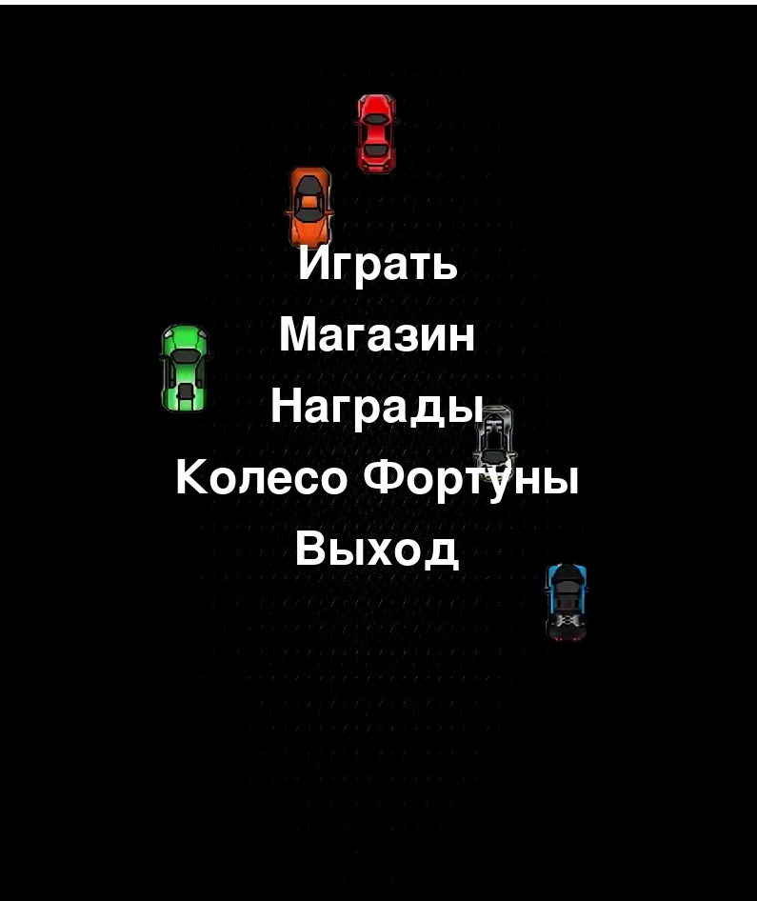

Кнопка “Играть” переносит к выбору режима.

Кнопка “Магазин” переносит в магазин, где можно купить новые машины.

Кнопка “Награды” показывает ваши награды.

Кнопка “Колесо фортуны переносит в режим колесо фортуны.

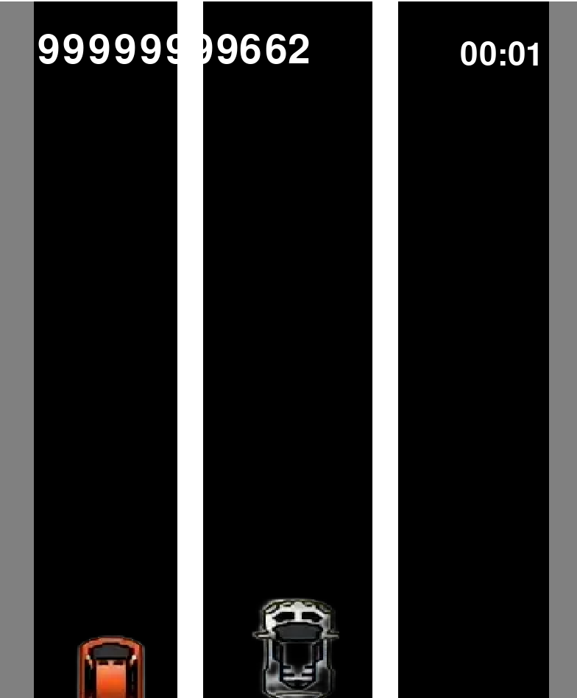

Режим шашки

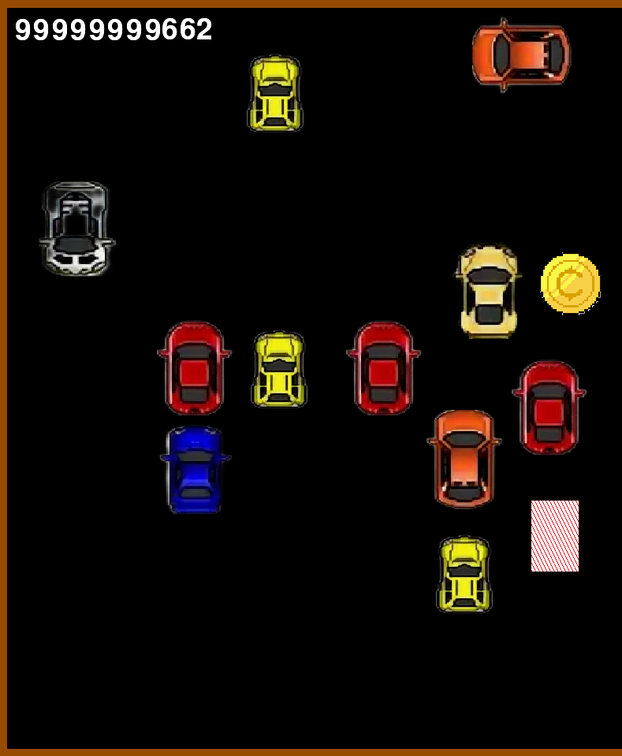

Режим парковки

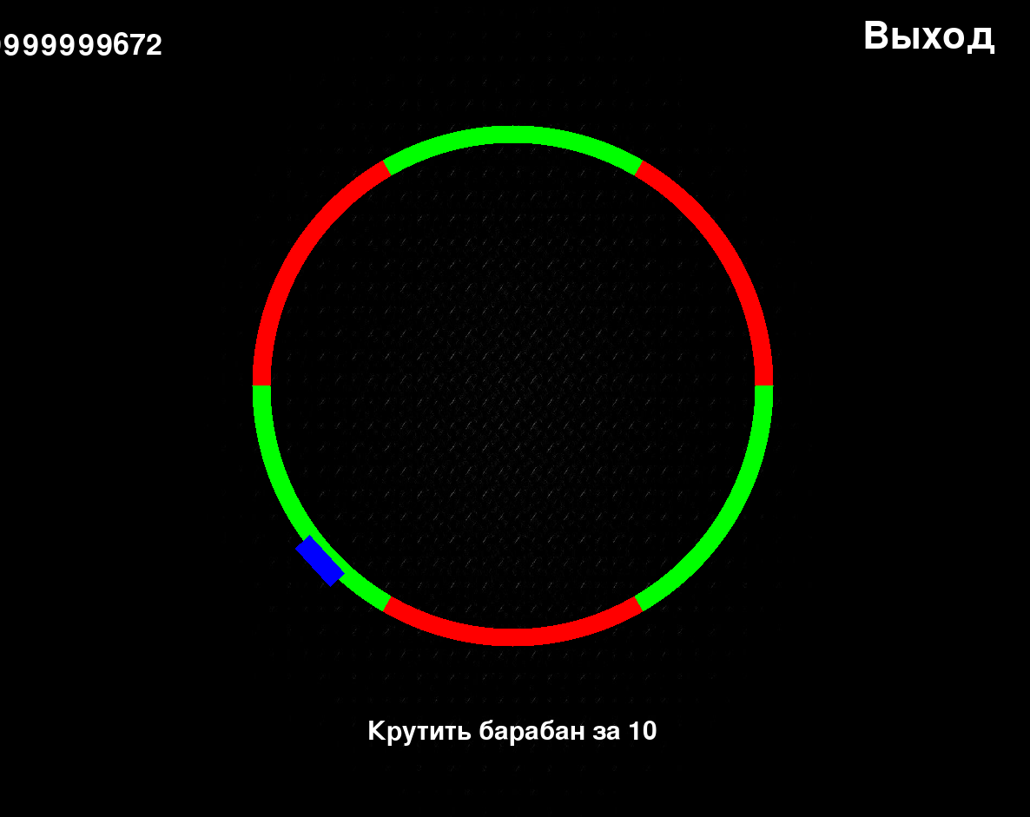

Режим колесо фортуны

**Цель игры:** Основная цель "Ретро Гонок" — установить как можно более высокий рекорд, избегая столкновений и собирая монеты для улучшения своего автомобиля. Игроки могут стремиться к совершенству, улучшая свои навыки и открывая новые машины.

Эта игра предлагает простое, но захватывающее развлечение для всех любителей аркадных гонок!